2022 - 2023 ÖĞRETİM YILI ……………………… ORTAOKULU 7.SINIF FEN BİLİMLERİ DERSİ
1.DÖNEM SONU YAZILI SINAV SORULARI
Adı Soyadı : NOT:
Sınıfı: No:

Aşağıdaki çoktan seçmeli soruları okuyarak doğru olduğunu düşündüğünüz seçeneği yuvarlak
içine alınız.(20 X 5 puan = 100 puan)

1. İdris “dünyamız güneş sisteminde yer alan bir gezegendir. Güneş sistemi ise ..I.. yapıda olan ..II.. galaksisinde bulunur.

İdris’in cümlesinde boş bırakılan yerler aşağıdakilerden hangisi gibi doldurulursa doğru olarak tamamlanır?
I. II.
- Sarmal Andromeda
- Düzensiz Samanyolu
- Eliptik Andromeda
- Sarmal Samanyolu

2.
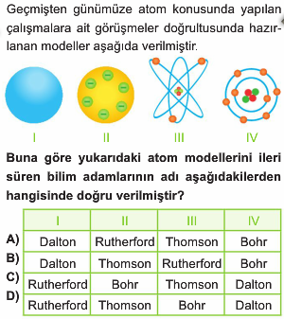
3.
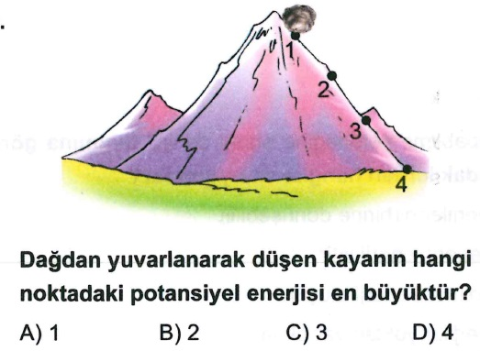
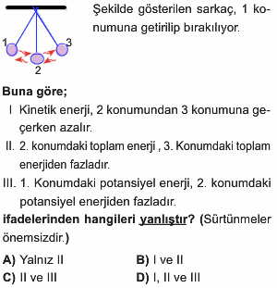

4.
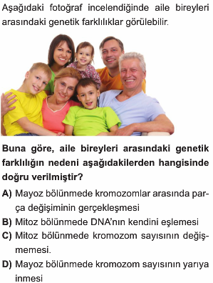

5.
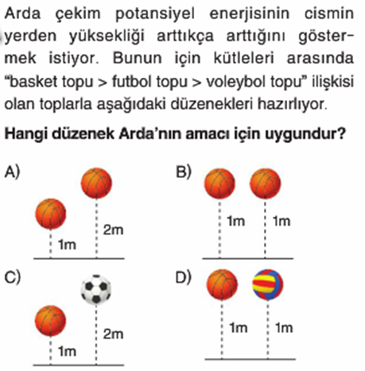

6.

7.
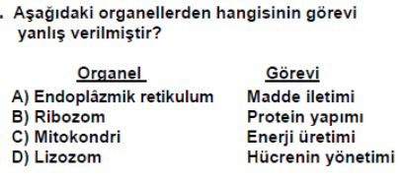

8.
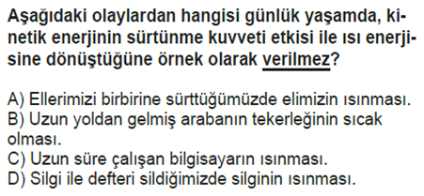

9.
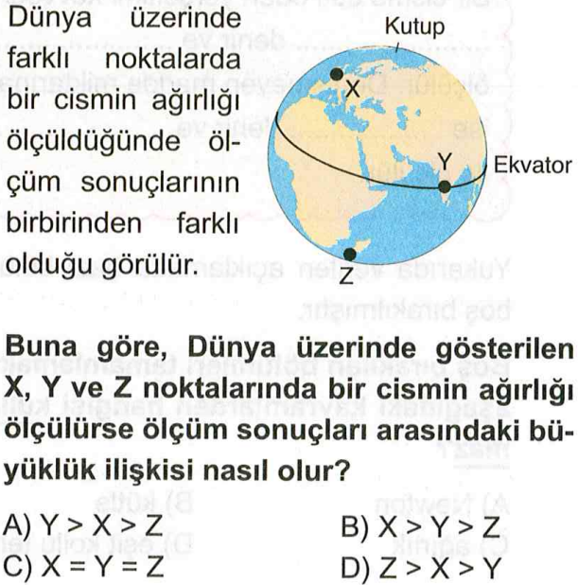

10.
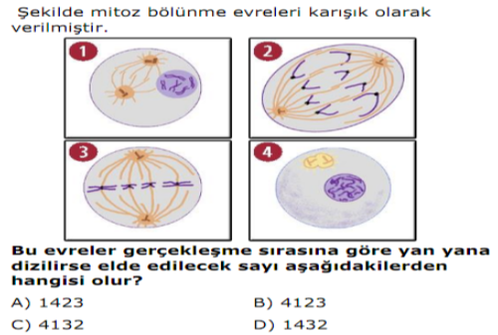

11. 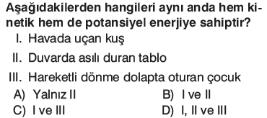

12.
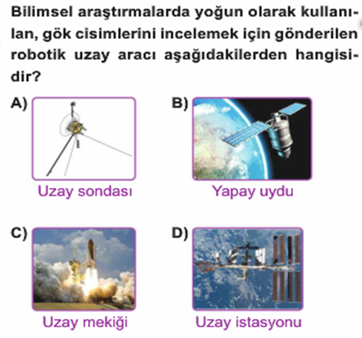
13. Bazı gezegenlerin büyüklük sıralaması şu şekildedir:
Jüpiter>Dünya>Merkür
Bu cismin bu gezegenlerde ölçülen ağırlıklarının sıralaması nasıl olur?
A)Merkür>Dünya>Jüpiter B) Jüpiter>Dünya>Merkür
C)Dünya>Jüpiter>Merkür D)Jüpiter>Merkür>Dünya
14.
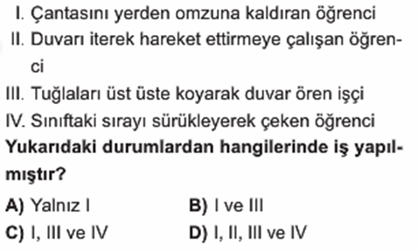
15.
. 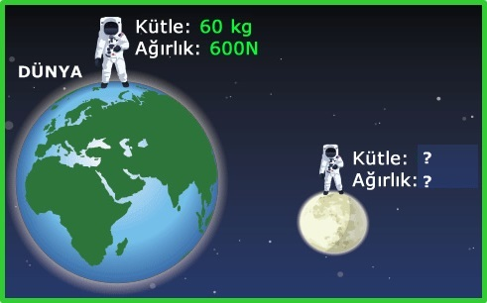
Dünya’da kütlesi 60 kg ve ağırlığı 600N olan bir astronotun Ay’daki kütlesi ve ağırlığı hangi seçenekte doğru verilmiştir?
Kütle Ağırlık
A) 60 kg 100N
B) 90 kg 60N
C) 60 kg 600N
D) 120 kg 100N

16.

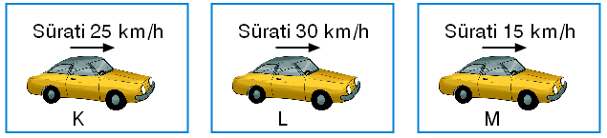
Yukarıda kütleleri eşit K, L ve M araçlarının hızları verilmiştir.
Buna göre, araçların kinetik enerjilerinin büyükten küçüğe doğru sıralaması hangi seçenekte doğru olarak verilmiştir?
A) K > M > L | B) L > M > K | C) L > K > M | D) M > L > K

17.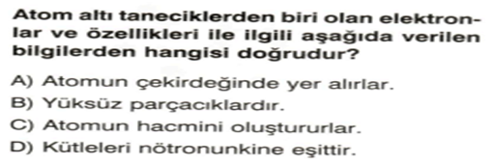

18.
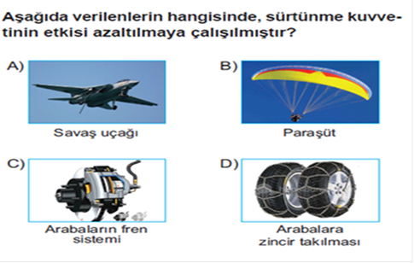

19.

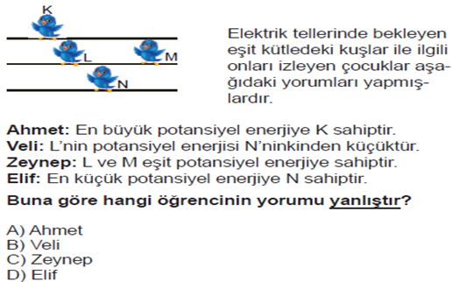

20. Bir bölünme sırasında homolog kromozomlar birbirine sarılır ve aralarında parça değişimi olmaktadır. Aşağıdakilerden hangisi bu olayın canlılar için önemini belirtir?
A)Hücre bölünmesini hızlandırır.
B)Canlılarda çeşitliliği sağlar
C)Canlıların büyümesinde etkili olur.
D)Hücrelerde kromozom sayısının azalmasına neden olur

BAŞARILAR ……………………….
SÜRE 40 DK Fen Bilimleri Öğretmeni

Daha fazla yazılı sorusu ve evraka https://www.facebook.com/groups/fenkurdu
öğretmen grubumuzdan ulaşabilirsiniz.

